Alytaus apskrities ugdymo įstaigos,
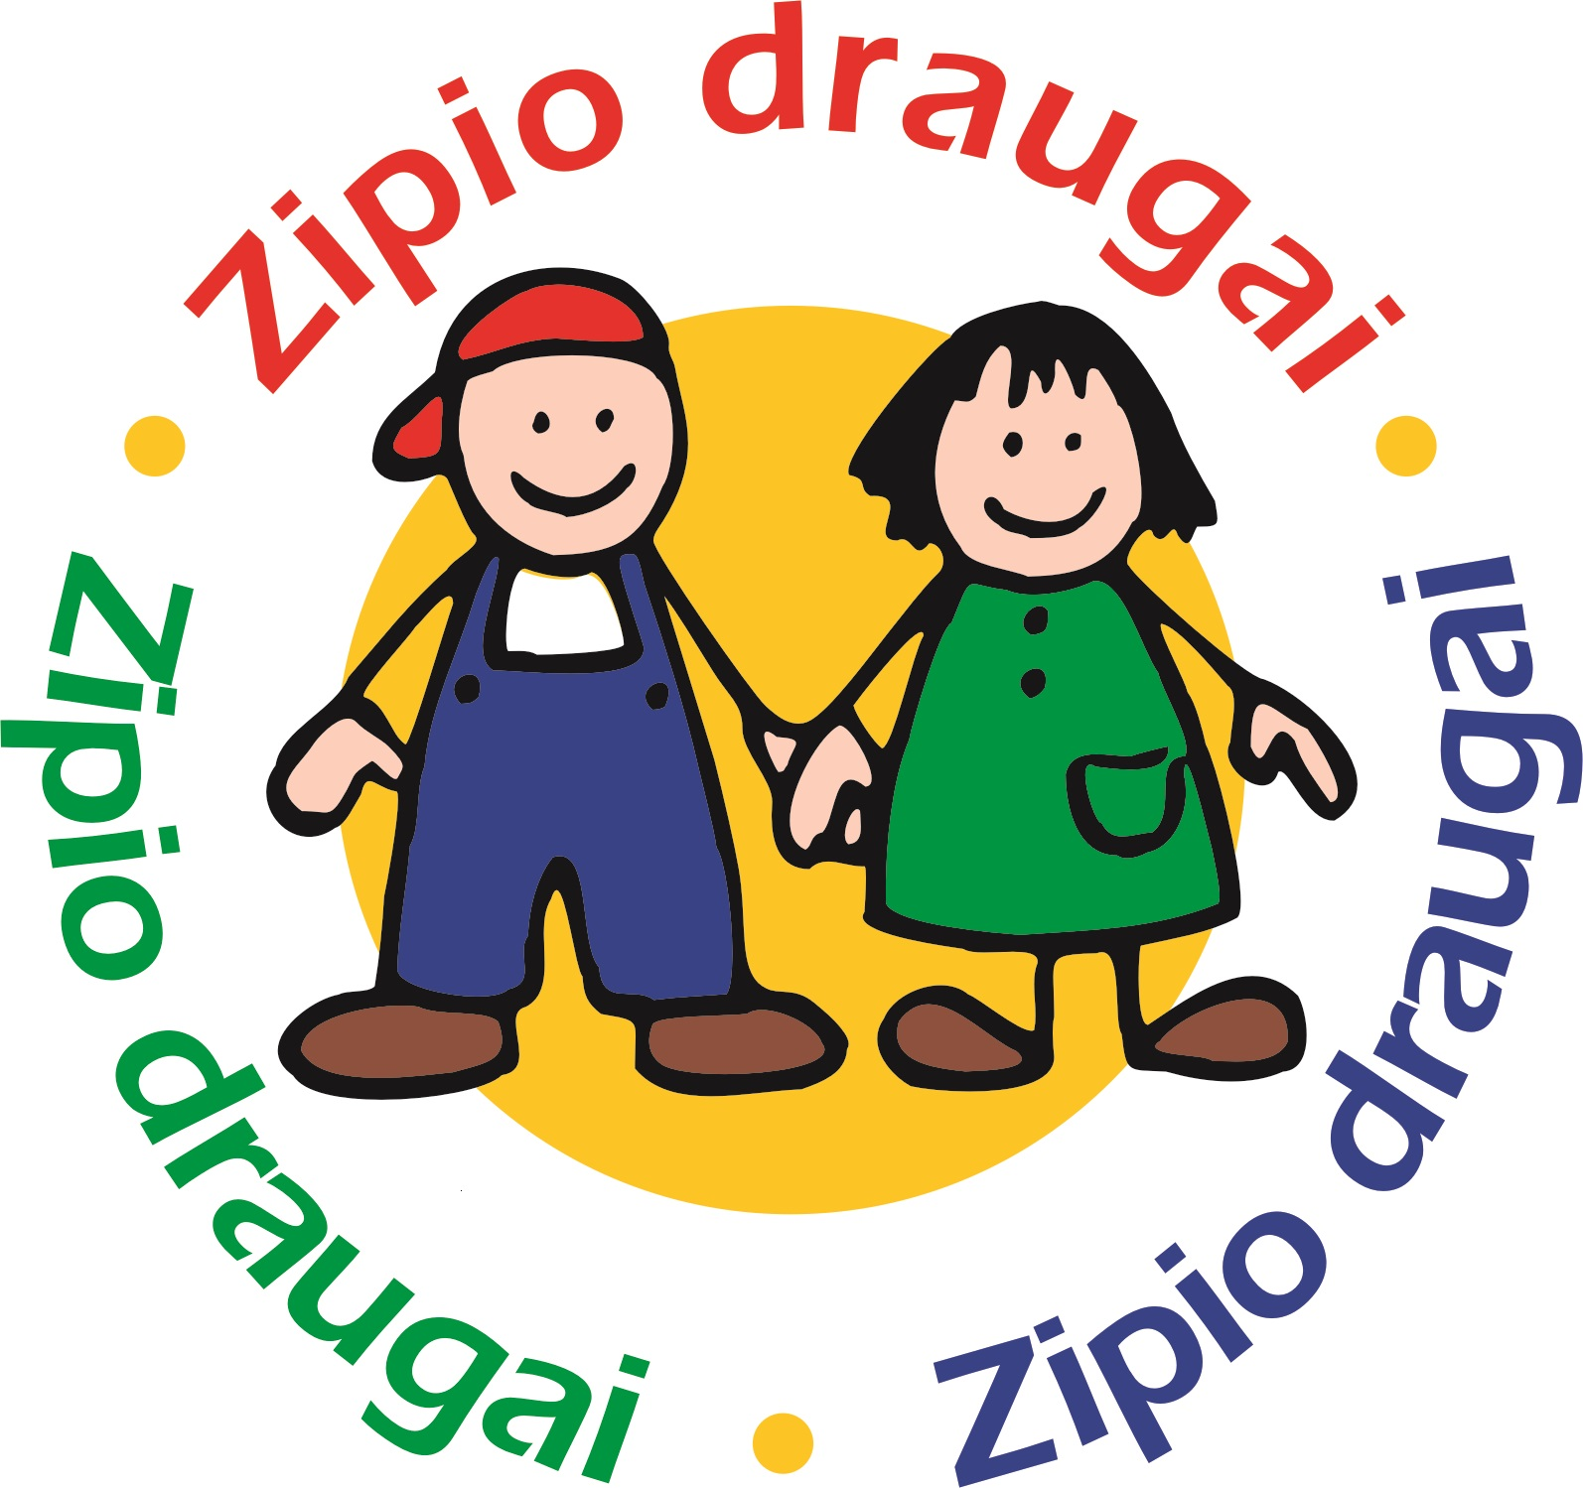
dalyvaujančios programoje „Zipio draugai“
2022-2023 mokslo metais

Alytaus miestas
Alytaus lopšelis-darželis „Girinukas“
Alytaus lopšelis darželis „Vyturėlis“
Alytaus lopšelis darželis „Saulutė“
Alytaus lopšelis darželis „Boružėlė“
Alytaus lopšelis-darželis „Obelėlė“
Alytaus lopšelis-darželis „Linelis“
Alytaus „Drevinuko“ mokykla-darželis

Alytaus rajonas
Alytaus r. Daugų Vlado Mirono gimnazija

Druskininkų
Druskininkų lopšelis-darželis „Bitutė“
Druskininkų „Atgimimo“ mokykla

Lazdijų rajonas
Lazdijų mokykla-darželis „Vyturėlis“
Lazdijų rajono Seirijų A. Žmuidzinavičiaus gimnazija
Lazdijų mokykla-darželis „Kregždutė“

